Antenne DCF 77 für 4-Kanal-Jahresschaltuhr 6144/40

Busch-Jaeger

Eigenschaften

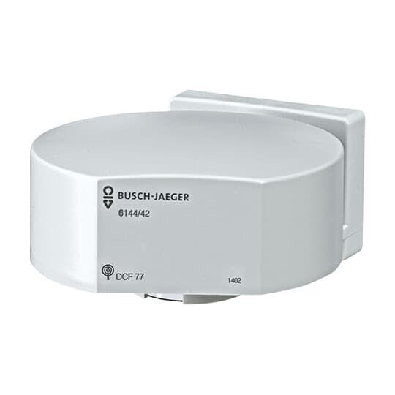

GTIN:

4011395191903

HAN:

2CKA006140A0030

Art des Zubehörs

Sonstige

Accessory

false

Spare part

false